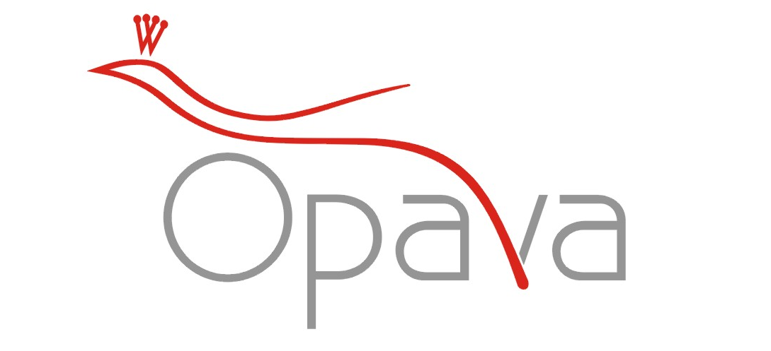

Statutární město Opava
po dohodě s řediteli opavských mateřských škol
oznamuje, že
ŽÁDOSTI
O PŘIJETÍ DÍTĚTE K PŘEDŠKOLNÍMU VZDĚLÁVÁNÍ
pro školní rok 2021/22
je možno podat na jednotlivých mateřských školách
ve dnech 3. až 7. května 2021.

O přijetí dítěte do předškolního zařízení rozhoduje ředitel příslušné mateřské školy za podmínek stanovených § 34 zákona č. 561/2004 Sb., o předškolním, základním, středním, vyšším odborném a jiném vzdělávání (školský zákon) a při příjímání postupuje podle správního řádu (§ 165 odst. 2 písm. b) školského zákona).

Podání žádosti o přijetí do oddělení jeslí při Mateřské škole Sedmikrásky, Opava proběhne
ve stejném termínu jako u mateřských škol.

Bližší informace naleznete na webových stránkách jednotlivých mateřských škol.

